ИСТОРИЧЕСКАЯ ИГРА, ПОСВЯЩЁННАЯ ДНЮ НАРОДНОГО ЕДИНСТВА

Возраст участников: 7-9 класс, 3 команды по 5-6 человек.
Команды заранее придумывают себе название.
Критерии оценивания – в приложении (Оценочный лист для жюри)
Перед началом игры учитель кратко напоминает участникам и зрителям ход событий, о которых пойдёт речь, акцентируя внимание на том, что праздник «День народного единства» для многих до сих пор остаётся загадкой, не все могут объяснить его смысл. А события, которым он посвящён, имели судьбоносное значение для нашего государства, так как существовала прямая угроза потери независимости (см. Вводная презентация)

1 конкурс «Блиц-опрос»
Каждой команде в быстром темпе ведущий задаёт 5 вопросов. Игроки отвечают без обсуждения.

1. Как называется государственный праздник, который мы отмечаем 4 ноября?
(День народного единства)
2. Праздник какой иконы отмечает церковь 4 ноября?
(праздник Казанской иконы Божией Матери)

3. За кого выдавали себя самозванцы, пытавшиеся захватить российский престол?
(за царевича Дмитрия, сына Ивана Грозного)

4. Как называлось государство, которое наиболее активно вмешивалось в дела России в Смутное время? (Речь Посполитая)
- Назовите имя Минина (Кузьма)
-------------------------------------------------------------------------------------------------------
- Назовите имя князя Пожарского (Дмитрий).
- С кем ещё, кроме поляков, сражались русские воины в период Смутного времени? (шведы).
- Каким оружием сражались Дмитрий Пожарский и Кузьма Минин? Ответ (Сабля, меч).
- Каким историческим термином называют захватчиков шведов и поляков? Ответ (Интервенты).
- Назовите город, в котором на несколько месяцев остановилось ополчение Минина и Пожарского для пополнения новыми силами перед походом на Москву. (Ярославль. Туда стекались все военные силы со всей Руси)
-----------------------------------------------------------------------------------------------------
- Где находится самый известный памятник Минину и Пожарскому? (В Москве на Красной площади)
- Чем отличается ополчение от регулярной армии? (в ополчении сражаются простые люди, необученные военному делу)
- Назовите имя народного героя, простого крестьянина, отдавшего жизнь за царя в Костромских лесах. (Иван Сусанин)
- Чем закончилось смутное время? (Началом царствования Михаила Романова)
- Что означает слово «единство»?
(общность, сходство, сплочённость, спаянность, слитность)

2 конкурс «Узнай историческую личность»

Игрокам предлагается лист с портретами исторических личностей. В течение 3 минут команды совещаются и делают подписи к портретам. Затем листы сдаются жюри. Зрителям в это время предлагается презентация «Портреты без подписи» в режиме слайд-шоу. По окончании конкурса – презентация «Портреты с подписями» для проверки результатов.

НАЗВАНИЕ КОМАНДЫ ____________________________________

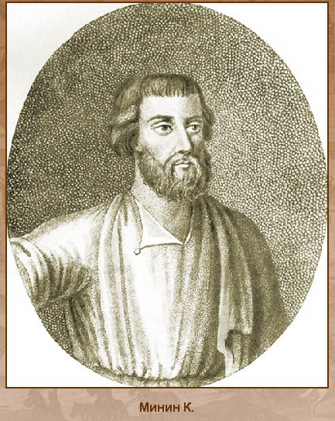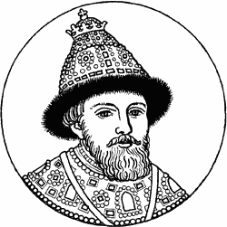
___________________________________ ________________________________

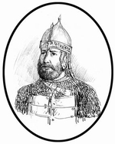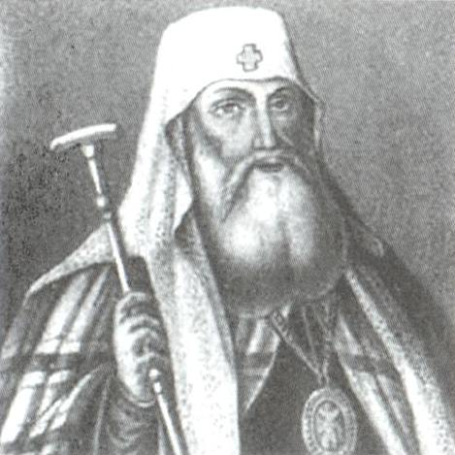

______________________________________ ______________________________________

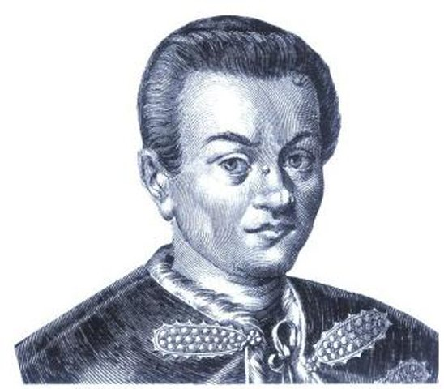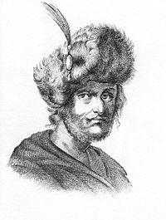

____________________________________ _______________________________________

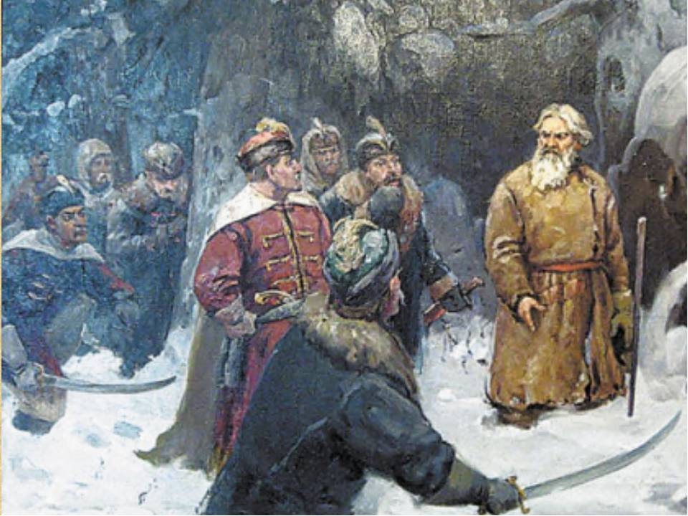

______________________________________________________

3 КОНКУРС «ТЕСТ»

Для наглядности используется презентация «Тест». На столе игроков – таблички с крупными буквами «А», «Б», «В».
Ведущий задаёт вопрос, предлагая командам в течение 30-ти секунд обсудить варианты ответа. По сигналу ведущего команды одновременно поднимают табличку с выбранным вариантом ответа. Затем на презентации открывается слайд с правильным ответом.

- Какой собор сооружён в Москве в память об избавлении Москвы от поляков?
А) Казанский собор
Б) Успенский собор
В) Собор Василия Блаженного

- В каком году в Российской Федерации начали отмечать День народного единства?
А) в 2003 году
Б) в 2005 году
В) в 2007 году

- Россия – многонациональное государство. Сколько народов населяет её территорию?
А) более 50 народов
Б) более 80 народов
В) более 180 народов

- Назовите город, в котором жил князь Дмитрий Пожарский

А) Нижний Новгород
Б) Ярославль
В) Москва

5. Как называется опера М.И. Глинки, рассказывающая о событиях того времени?
А) «Жизнь за царя»
Б) «Смута»
В) «1612 год»

6. Кого из претендентов на Московский трон называли "тушинским вором"?
А) Лжедмитрия I
Б) Лжедмитрия II
В) польского принца Владислава

7. Кто возглавил первое ополчение 1611 года?
А) Прокопий Ляпунов
Б) Дмитрий Пожарский
В) Михаил Романов
8. С каким событием связано окончание Смутного времени на Руси?
А) с изгнанием поляков из Москвы
Б) с воцарением Михаила Романова
В) с победой над шведами
9. Сколько лет было Михаилу Романову, когда он стал царём?

А) 16 лет
Б) 18 лет
В) 20 лет

Задание 4 «Мозговой штурм»
Командам по очереди предлагается в течение 1 минуты обсудить заданный ведущим вопрос и дать на него развёрнутый ответ. Каждой команде - два вопроса.
1. Какие две крупные задачи ставили перед собой Минин и Пожарский?
(изгнать интервентов и подготовить условия для формирования русского правительства, пользующегося доверием населения)

2. Что такое смута? Дайте определение. (Социальный, духовный, экономический, политический кризис, поставивший страну на грань гибели на рубеже 16-17 веков. Время безвластия и самозванства)
3.О каком единстве идёт речь в названии праздника? (Не только и не столько о национальном и территориальном, сколько о единстве народного духа)
4. Почему, на ваш взгляд, именно это событие является символом народного единства? (Русский народ продемонстрировал неслыханное единство воли и духа. Некоторые историки считают это событие первой гражданской войной)
5. Только ли датой связаны между собой два праздника – День народного единства и праздник Казанской иконы Божьей матери? Если нет, что ещё их связывает? (Нет. Пожарский вошёл в Китай-город с иконой Казанской Божьей Матери в руках и обещал построить храм в память об этой победе)
6. Как показывает статистика, сначала история этого праздника была загадкой для большинства людей. Но даже те, кто ничего не читает и не интересуется историей, узнали многое, когда в 2007 году вышло в свет это художественное произведение. Что это за произведение?
(Это фильм режиссёра В. Хотиненко «1612»)

Приложение
Оценочный лист для жюри

Конкурс | Критерии оценивания | Количество баллов
 |  | Команда  ___________ | Команда  ______________ | Команда  ______________
Блиц-опрос | 1 балл за каждый правильный ответ, максимальное количество баллов - 5
«Узнай историческую личность» | 1 балл за каждый правильный ответ, максимальное количество баллов - 7
Тест | 1 балл за каждый правильный ответ, максимальное количество баллов - 9
«Мозговой штурм» | 2 балла – ответ полный, правильный;  1 балл – частично правильный,  0 баллов – ошибка или нет ответа. Максимальное количество баллов - 4
Сумма баллов за игру | Максимальная сумма баллов - 25

